作业2：SCED及SCUC练习

电 25 吴晨聪 2022010311

请同学们依次阅读作业材料1-4，熟悉在Matlab 中编程求解优化问题的一般流程，掌握基础的SCED 和SCUC 模型。在示例代码的基础上，修改、完善优化模型，求解并撰写作业报告，回答以下问题：

# 输入参数给出了新能源机组 #1 和 #2 在24 个时段的最大出力比率（时段1 对应0:00~1:00，时段24 对应23:00~24:00），请判断这两台机组分别是什么种类的新能源（即风电或光伏）？

从优化结果可以看出，机组1的最大出力比率随时段波动较大，十分不稳定，其高峰段主要集中在晚上17:00到隔日清晨05:00，而此时间段一般为风速较高的时段，因此可以判断机组1为风电机组。

同时， 机组2的最大出力比率在晚上20:00到隔日清晨7:00的时段为0，且最大出力比率从7:00到15:00逐渐增大，从15:00到20:00逐渐减小，其变化规律贴合太阳的日照强度变化，因此可以判断机组2为光伏机组。

# 分析火电机组 #3~#5 的装机容量（Pmax）、发电成本、调节能力（上下爬坡容量、最小开停机时间等）等参数，简要总结三台机组的特征。你认为未来高比例新能源电力系统中，火电机组主要以这三台机组中的哪（几）种类型为主？对应火电在电力系统中发挥什么作用?

|  |  |  |  |  |  |  |  |  |  |
| --- | --- | --- | --- | --- | --- | --- | --- | --- | --- |
| 参数  火电机组 | Pmax  最大出力(MW) | Pmin  最小出力(MW) | cost  成本  (元/MWh) | Sup  上爬坡容量(MW/h) | Sdown  下爬坡容量(MW/h) | Cstart  启动成本  (元/次) | Cshut  停机成本  (元/次) | Hon  最小开机时间  （h） | Hoff  最小关机时间  （h） |
| 机组 #3 | 150 | 100 | 630 | 10 | 10 | 10000 | 8000 | 4 | 0 |
| 机组 #4 | 150 | 20 | 2100 | 50 | 50 | 2000 | 3000 | 2 | 0 |
| 机组 #5 | 200 | 20 | 2100 | 100 | 100 | 3000 | 4000 | 2 | 4 |

**机组#3：**

特征: 启动成本(10,000 元)和停机成本(8,000 元)较高，意味着不适合频繁启停，同时该机组的爬坡能力较弱(10 MW/h) ，具有较高的最小出力(100 MW)，其最小开机时间较长(4h) ，限制了其快速调节负荷的能力。因此，机组#3适合在负荷波动较小的环境中长时间运行，即基荷型机组。

**机组#4 & 机组#5：**

特征: 启动成本(2,000元 &3,000 元)和停机成本(3,000 元 &4,000 元) 较低，使其具备较强的启停灵活性。此外，该机组的爬坡能力较强(50 MW/h & 100 MW/h)，最小出力较小 (20 MW)，最小开机时间较短(2h) ，能够快速响应电力系统中的负荷变化。因此，机组 #4 及机组 #5 适合作为高峰时段的调峰型机组。

在未来高比例新能源电力系统中，三台机组中的机组 #4 和 机组 #5 更可能成为主力机组。原因是在接入新能源的电力系统中，火电机组将主要用于调节新能源发电带来的负荷波动。这些机组的快速响应能力使其能有效弥补新能源发电的波动性，保障电网的稳定。另外，火电机组的稳定性和强大的输出能力，使其能够在新能源发电大幅波动时，起到调频和维持电网频率稳定的作用。

# 自行选择合适的图型，将ED、UC 的结果可视化，要求作业报告中能够直观展示求解结果（图片+必要的文字说明）。

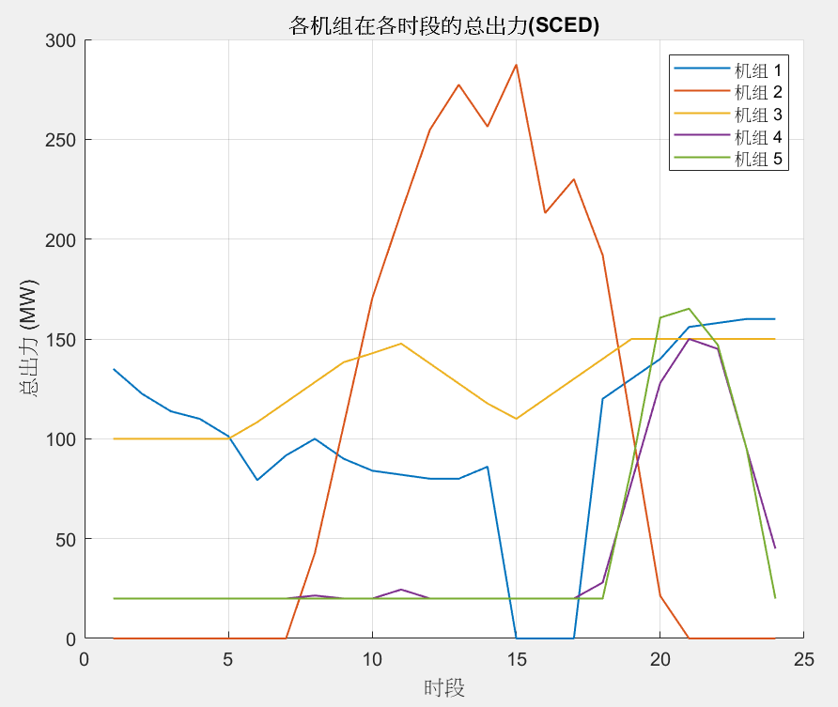

上图为经SCED模型和SCUC模型各自优化后的可视化结果(各机组在各时段的总出力)，可以看出两者在整体的趋势上没有太大差异，但机组在某些时段的出力发生了微小的改变，如图中机组#2、机组#4和机组#5峰值的差异就较为明显。猜想其原因是SCED 模型只考虑了负荷的平衡和运行成本的最小化，而SCUC 模型在优化过程中考虑了启停成本、最小开机时间、最小关机时间等约束条件，这些因素使得以上机组的出力发生较大变化，尤其在负荷波动较大时更为明显。

# 在所给的输入参数下，SCED 和SCUC 的结果一样吗？若一样，求解SCUC 的必要性何在？若不一样，原因是什么，应该以哪一个结果为准？（提示：可以自行检索了解现实中SCUC、SCED 进行的频次，以及两者之间的关系）

在同一输入参数下，SCED 和SCUC的结果通常不会相同。原因在于 SCUC 考虑了启停约束、启停成本和最小开机/关机时间等额外因素，而 SCED 只是优化机组的出力。

求解的结果应该以SCUC 为准，因为它更符合现实中的操作约束，例如电力系统需要动态决策哪些机组应该开机，以及它们的启停时机，SCED是一个更加全面的调度模型，使得电力系统在成本和稳定性之间达到最佳平衡，能够为电力系统提供更合理的机组调度方案。